NAVODILA ZA DELO PRI PREDMETU ŠPORT -
11. TEDEN
PREDMET: ŠPORT
RAZRED: 6. razred
TEDEN: od 1. 6. – 5. 6. 2020
TEMA: ODBOJKA, ZAČETNI UDAREC
UVOD:
Dragi učenci, drage učenke,
vstopamo v enajsti teden “prilagojenega” dela na daljavo. V preteklih dveh tednih se je vse tako spremenilo, da berete zadnja navodila za tovrstno delo. Bravo za vse nas! Še vedno velja, da so vsebine, ki jih ponujamo za spodbudo in motivacijo in če uspete jih le izvedite. Če imate kakšne druge športne aktivnosti, potem seveda mirno nadaljujte z njimi, če so to treningi, ki so se vam šele začeli, pa tako ali tako verjamemo, da ste na teh urah zelo aktivni.
V tej prvi polovici tedna ostajamo pri odbojki in ker smo teorijo predelali že zadnjič, boste tokrat dobili nekaj napotkov za uspešno osvajanje začetnega udarca. No, če upoštevate varnostna pravila in priporočila, se lahko kakšno uro dobite skupaj s prijatelji in prijateljicami in kakšno uro Športa naredite tudi skupaj. V tem tednu vas še vabimo, da osvojite Korona pokal :). Izpolnjeno razpredelnico pošljite (ali prinesite) učitelju Športa .
Učitelji vam želimo, da bo junij za vse super uspešen.

bostjan.posedi@gmail.com
podpecan.a@gmail.com
zlatka.gasparic@guest.arnes.i
jure.jeromen@guest.arnes.si
Učitelji športa

ODBOJKA, ZAČETNI UDAREC
SPODNJI SERVIS
je eden izmed najbolj pomembnih elementov odbojkarske igre. Ker je v tej starostni kategoriji na tekmovanjih dovoljen le spodnji, se mu bomo dodatno posvetili.

Pri spodnjem servisu je zelo pomemben začetni položaj izvajalca. Izvajalec mora stati tako, da ima levo nogo rahlo naprej (pri desničarjih) in sicer približno za pol stopala. Pri levičarjih je ravno obratno. Trup mora biti pokončen in rahlo predklonjen. Tudi levo roko mora imeti pred telesom in sicer iztegnjeno in v tej roki mora držati žogo. Desno roko na začetku drži iztegnjeno in pod levo roko in pod žogo. V trenutku izmeta žoge iz leve roke desna roka zamahne nazaj in naprej ter iztegnjena odbije žogo. Dlan mora biti napeta in prsti skupaj, razen palca, ki mora biti pravokotno glede na ostale prste.
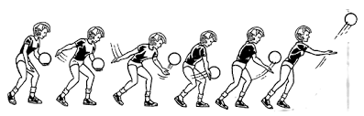
Tako teorija je sedaj za nami, čas je, da se elementu tudi praktično posvetimo.

1. URA: SPODNJI SERVIS

1. UVODNI DEL (ogrevanje):

Za izvedbo ure odbojke potrebuješ športno opremo in žogo (naj bo mehka in prijazna prstom)
Začni s pripravo telesa na športni napor :
- Tek ali sprehod (10 min).
- dinamične raztezne vaje (kako se izvaja si lahko pogledaš v povezavi spodaj). Bodi pozoren, da potekajo od glave do pete.

DINAMIČNE RAZTEZNE VAJE:
https://www.youtube.com/watch?v=CGioDVduOQw&t=205s

2. GLAVNI DEL:

V glavnem delu bomo delali vaje za pravilno izvedbo spodnjega servisa in vaje za izpopolnjevanje tehnike le tega.
Potrebuješ zgolj žogo, ustrezen prostor in športno opremo. Predno začneš z vadbo si oglej kako pravilno izvesti spodnji servis.
https://www.youtube.com/watch?v=OwAxPx8DtMI
Sedaj veš kaj te čaka za nalogo.
Nalogo izvajajte v paru (s sestro, očetom, mamo, sosedom,..). Tako bo lažje, poleg tega boste hitreje naredili več ponovitev. Saj veste, več kot vadiimo, bolje znamo.

Tukaj pa si lahko ogledate še nekaj vaj, ki vas bodo pripeljale do končnega cilja: super spodnjega servisa.
https://www.youtube.com/watch?v=wsgaA2ecsKw

Sedaj, ko si dobro utrdil vaje za pravilno izvedbo spodnjega servisa, si lahko ogledaš kratek video iz Firbcologov. Kaj odbojka sploh je…
https://www.youtube.com/watch?v=HfrwzLAShmQ

3. ZAKLJUČNI DEL:
Učenje novih motoričnih nalog je za telo, predvsem za živčno-mišični sistem, zelo obremenjujoče, zato se je potrebno po vadbi malce sprostiti.
https://www.youtube.com/watch?v=ssk1aBO84Lo
Predlagamo, da po vadbi naredite še nekaj razteznih vaj. Poglej si posnetek.
https://www.youtube.com/watch?v=L_xrDAtykMI&t=17s

2. URA: SP. SERVIS IN IGRA

1. TEORETIČNI DEL:
V tej drugi uri, ki je hkrati zadnja na daljavo, boste najprej ponovili vaje za spodnji servis, potem pa sledi nekaj zabavnih iger, ki so deloma podobne pravi odbojkarski igri.

2. UVODNI DEL (ogrevanje):

Za ogrevanje potrebuješ športno opremo, kolebnico in primeren prostor.
Začni s pripravo telesa na športni napor :
- Lahkoten tek, ki naj traja 10 min neprekinjeno ali preskakovanje kolebnice,
- dinamične raztezne vaje (kako se izvaja si lahko pogledaš v povezavi spodaj). Bodi pozoren, da potekajo od glave do pete.

DINAMIČNE RAZTEZNE VAJE:
https://www.youtube.com/watch?v=aKQUEaZrMps&t=29s

3. GLAVNI DEL:

V glavnem delu boste najprej ponovili nekaj vaj za pravilno izvedbo spodnjega servisa, nato pa sledi nekaj zabavnih odbojkarskih iger. Za izvedbo ure potrebuješ športno opremo, ustrezen prostor in žogo.
Še enkrat si poglejte vaje, ki vas bodo pripeljale do končnega cilja: super spodnjega servisa.
https://www.youtube.com/watch?v=wsgaA2ecsKw

Tako naloge ste ponovili, zdaj pa nekaj zabavnih iger…

Za tole potrebuješ palico in balon.
https://www.youtube.com/watch?v=vgj-60kjf5A

Ko ti bo šlo že dobro, povabi na dvoboj starše. Pazi na rože :).
https://www.youtube.com/watch?v=NJHvzVhWnfU

Ste vedeli, da odbojko igrajo tudi psi?
https://www.youtube.com/watch?v=Fzc7uLyjFzg

4. ZAKLJUČNI DEL:

Za konec si privoščite še sklop nekaj razteznih vaj. Dobra gibljivost je za zdravje in pravilno držo telesa izredno pomembna.
https://www.youtube.com/watch?v=VvZzfIQhNgk

KORONA POKAL

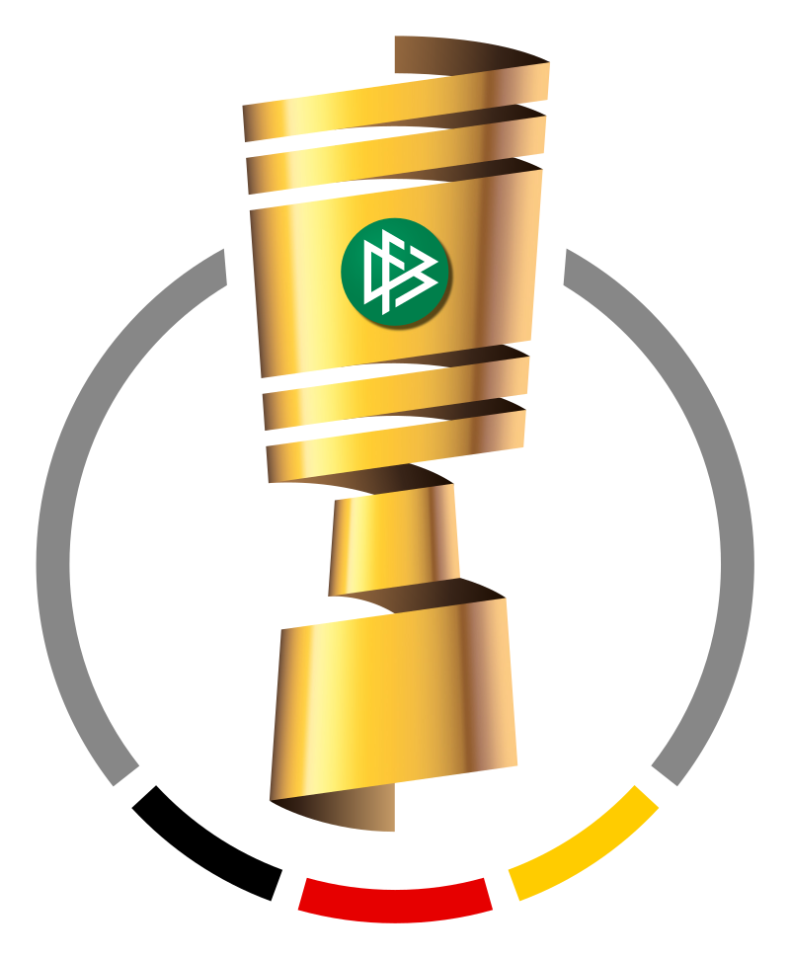
Ker se vsi skupaj zavedamo, kako zelo pomembno je vsakodnevno gibanje za tvoj zdrav in usklajen razvoj in dobro počutje, te tudi v tem ‘skrajšanem’ tednu čaka “izziv” korona pokala. Vsak dan izvedi predpisane vaje iz razpredelnice, ki so razdeljene v tri večje sklope: AEROBNE DEJAVNOSTI, VAJE ZA MOČ IN VAJE ZA GIBLJIVOST. Izpolnjeno razpredelnico pošlji (ali prinesi) svojemu učitelju športa.

 | PONEDELJEK | TOREK | SREDA | ČETRTEK | PETEK
AEROBNA DEJAVNOST
(hoja, tek, rolanje, kotalkanje, vožnja z rolko, skirojem, kolesom)
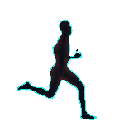
VAJE ZA MOČ IN STABILIZACIJO
VAJE ZA GIBLJIVOST
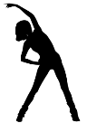

VAJE ZA MOČ ALI STABILIZACIJO:

Ime vaje | Serije/ponovitve | Št. Serij. | Slika/video/opombe
Počepi | 15 – 25 x | 2 – 3 ponovitve | 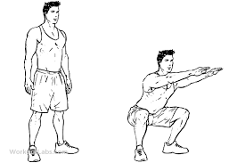
Stabilizacija trupa-plank | 20 - 40 sekund | 2 – 3 ponovitve | 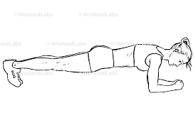
Sklece | 5 – 10 x | 2 – 3 ponovitve | 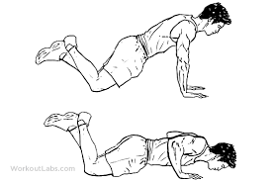
Hrbtnjaki | 10 – 15 x | 2 – 3 ponovitve | 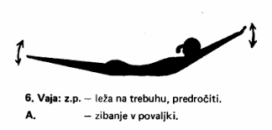
Izpadni korak | 10 - 20 x (10 vsaka noga) | 2 – 3 ponovitve | 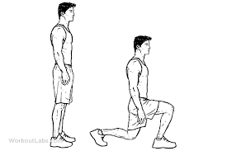
Dvig trupa | 15 – 25 x | 2 – 3 ponovitve | 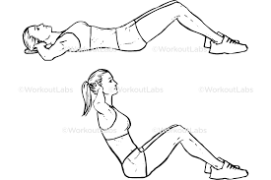
Tek na mestu | 40 - 60 sek | 2 – 3 ponovitve | 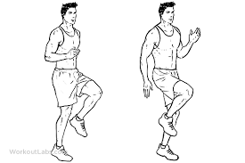
Statični počep | 40 – 60 sek | 2 – 3 ponovitve | 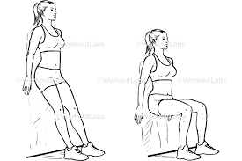
Stabilizacija trupa z dotikom ramen  (težja izvedba) | 40 – 60 sek | 2 – 3 ponovitve | 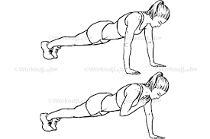
Žabji poskoki na mestu | 10 -15 x | 2 – 3 ponovitve | 